ИВАНОВСКИЙ
ВЕСТНИК
№ 9 ОТ 22.04.2022
Учредитель газеты: Совет депутатов Ивановского сельского поселения

Заместитель Генерального прокурора России Алексей Захаров провел личный прием граждан в Новгородской области
21 апреля 2022 года, заместитель Генерального прокурора Российской Федерации Алексей Захаров провел личный прием граждан, проживающих в Новгородской области.
В приеме граждан участвовали прокурор Новгородской области Юрий Немкин, Губернатор Новгородской области Андрей Никитин, уполномоченный по правам ребенка в Новгородской области Татьяна Ефимова, уполномоченный по правам человека в Новгородской области Анатолий Бойцев.
Обращения граждан, обратившихся на прием к заместителю Генерального прокурора Российской Федерации, касались вопросов соблюдения законности в сферах оплаты труда, жилищно-коммунального хозяйства, благоустройства, безопасности дорожного движения, здравоохранения, образования.
Например, заявители из п. Волот пожаловались на задержку выплаты заработной платы на одном из строительно-ремонтных предприятий области. Жительница п. Окуловка сообщила о незаконном требовании персонала Окуловской центральной больницы приобретать за личный счет шприцы для сдачи анализов крови. В Великом Новгороде родители детей, страдающих сахарным диабетом, обратились за защитой их прав в вопросах обеспечения медицинскими изделиями непрерывного мониторинга глюкозы.
Граждане указывали на бездействие органов местного самоуправления по организации уличного освещения, вывоза бытовых отходов, водоснабжения населения, обеспечения безопасности образовательных учреждений. Так, житель Хвойнинского района поднял вопрос о ненадлежащем содержании общественного колодца в деревне Остахново. Заявители из г.Малая Вишера и п. Волот обратили внимание на плохое качество уборки контейнерных площадок для сбора бытовых отходов на улицах этих районных центров. На отсутствие должной инфраструктуры по водоотведению сточных и талых вод, вследствие чего происходит подтопление домовладений и земельных участков, указали жители деревни Ермошкино Валдайского района.
В ходе личного приема Алексеем Захаровым принято 28 граждан, проживающих в г. Великом Новгороде, Крестецком, Маловишерском, Новгородском, Солецком, Старорусском, Окуловском, Хвойнинском и в других районах Новгородской области.
По каждому их обращению организована проверка, ход и результаты которых находятся на личном контроле заместителя Генерального прокурора Российской Федерации.
Управление Генеральной прокуратуры Российской Федерации по Северо-Западному федеральному округу
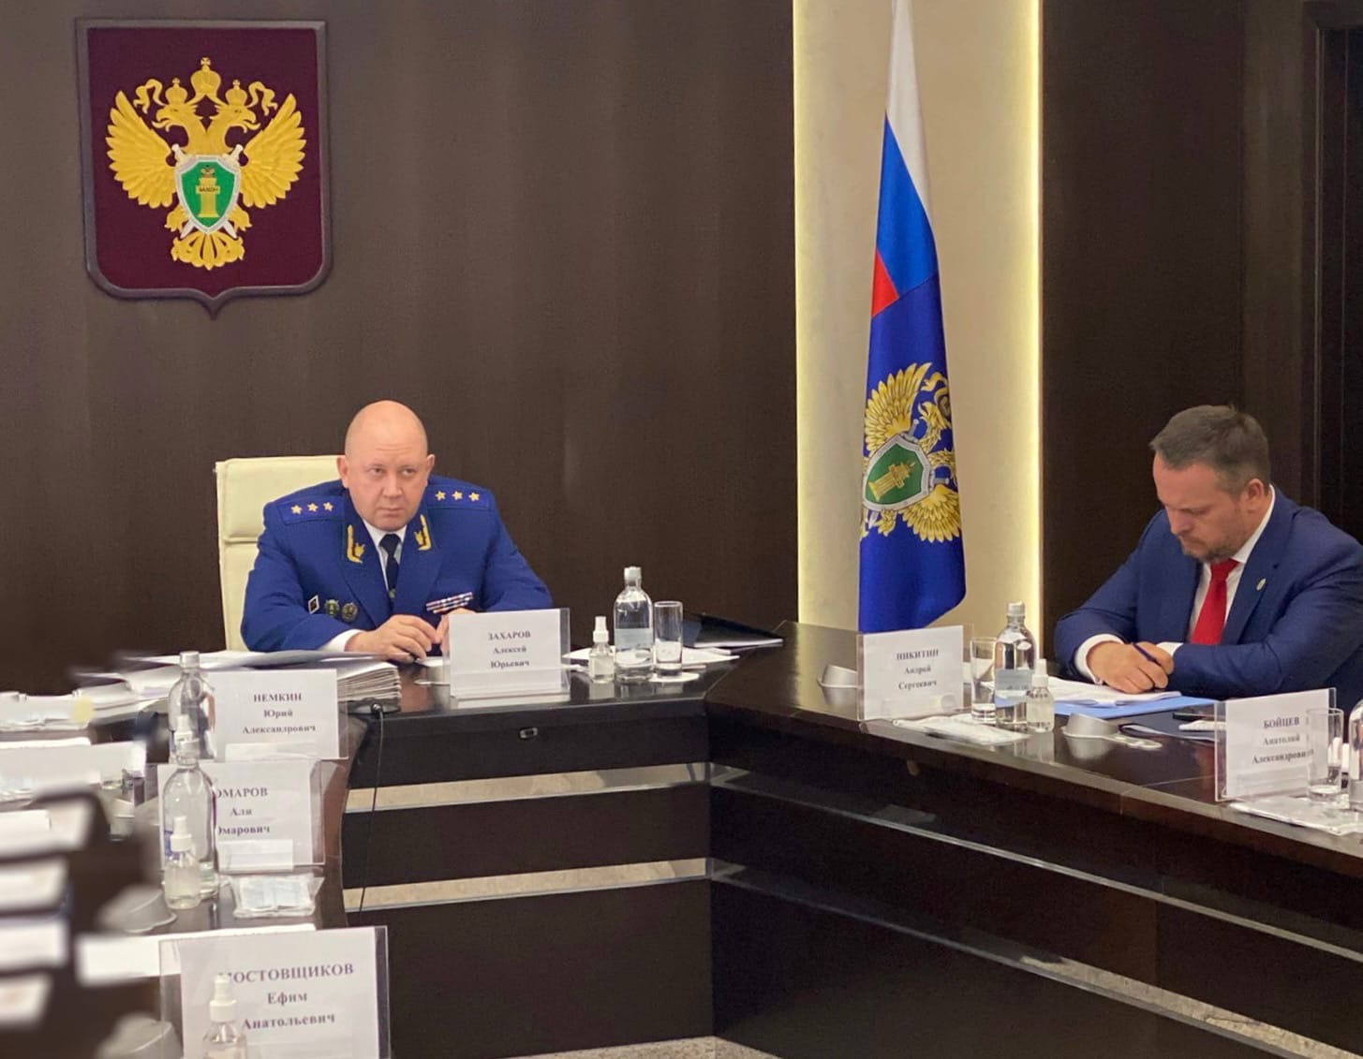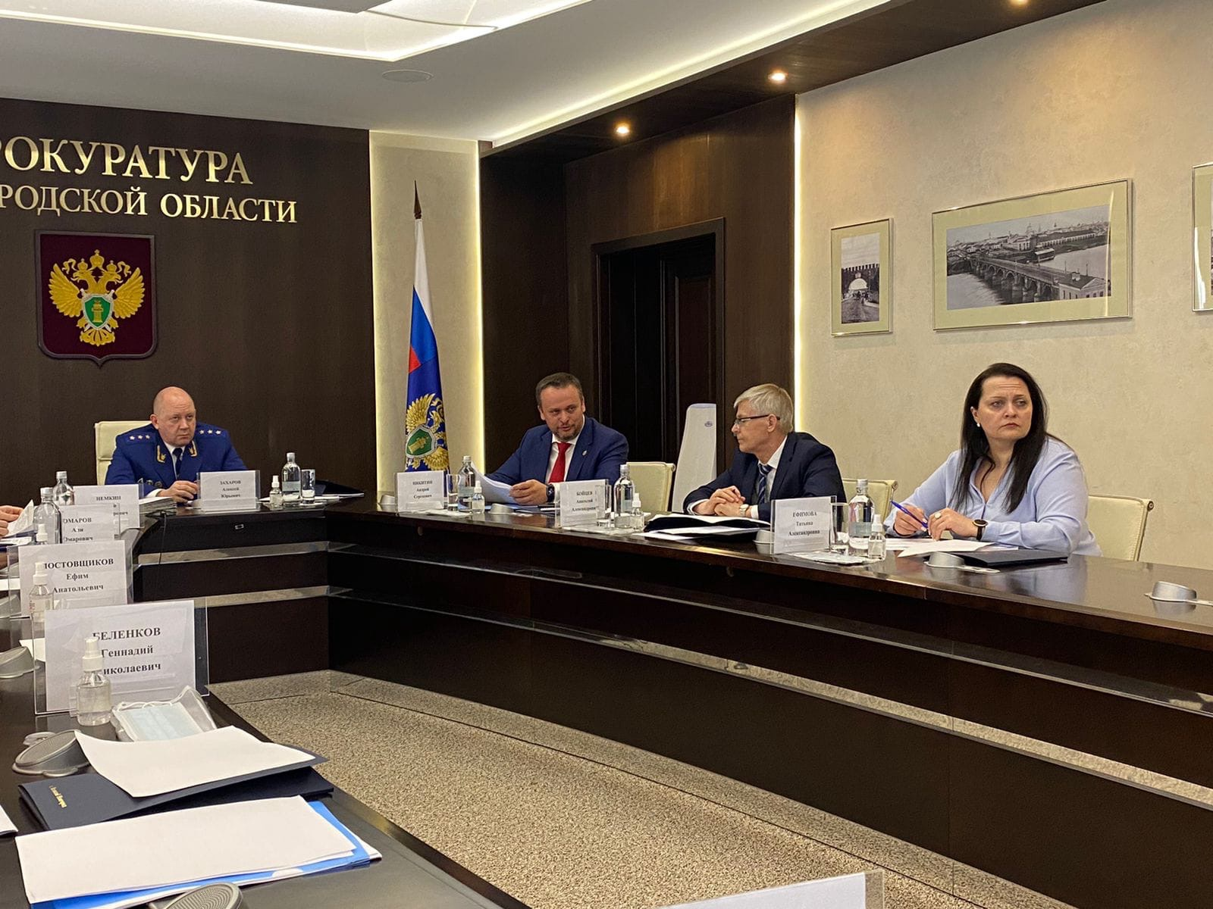
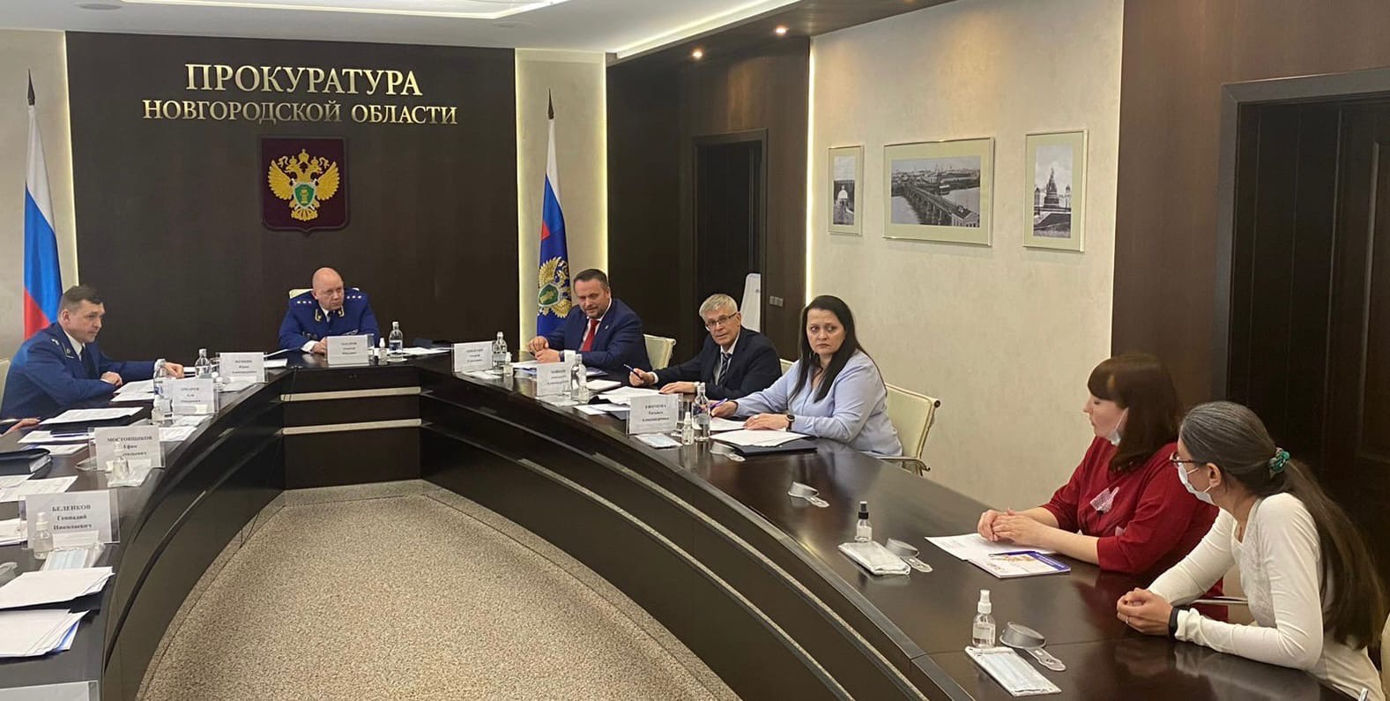

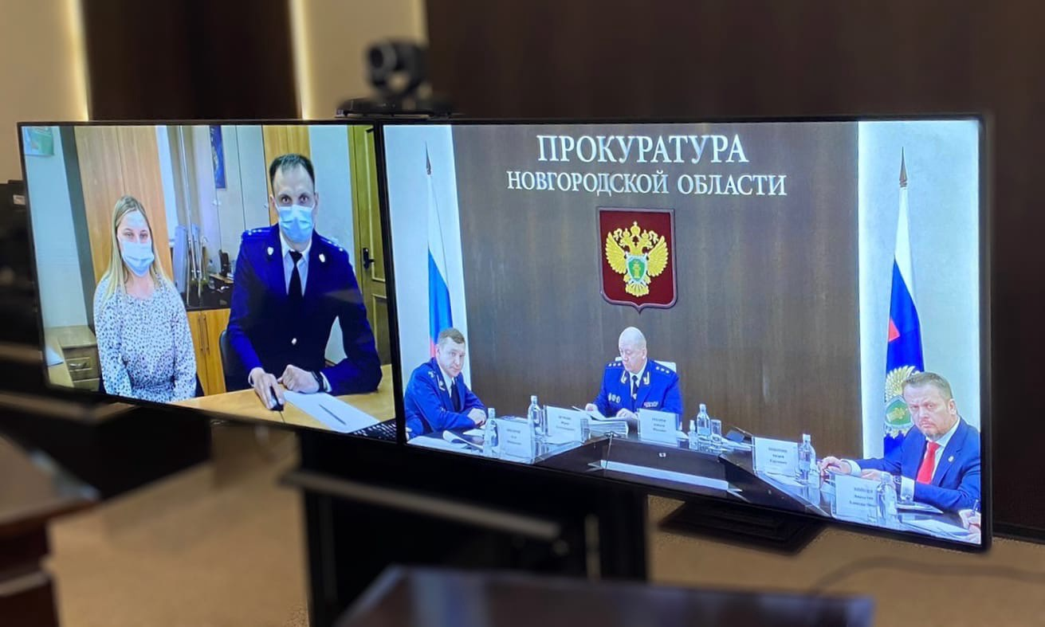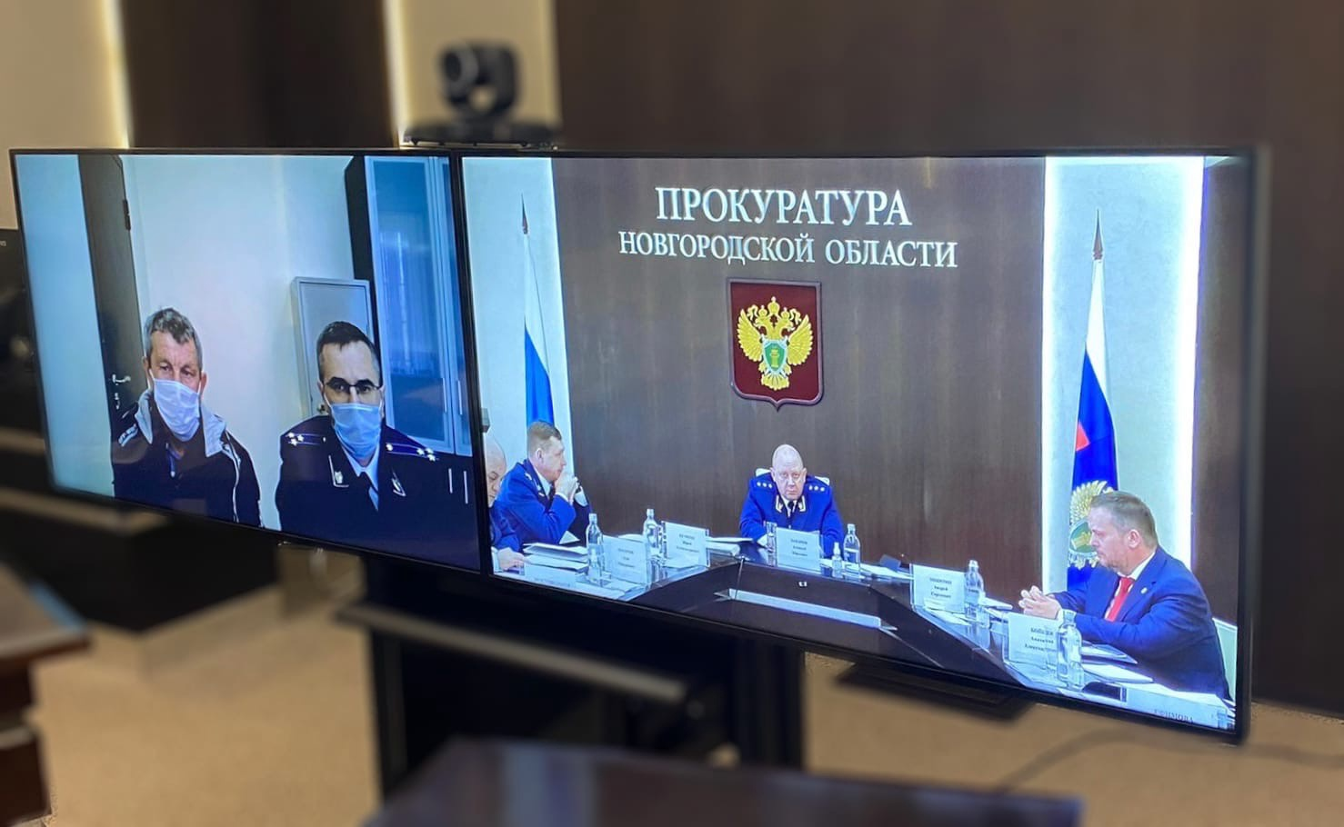

Старший помощник Старорусского межрайонного прокурора Потехина Е.Н. разъясняет

Как осужденному лицу получить копии документов в исправительном учреждении?

Согласно п.п. 103, 104 Правил внутреннего распорядка в исправительных учреждениях (в редакции приказа Минюста РФ от 03.11.2005 №205), осужденные по своему желанию могут за счет собственных средств пользоваться услугами коммунально-бытового обслуживания, расположенных в районе дислокации исправительного учреждения.
К таким услугам относятся, в том числе, копирование судебных документов, других документов, имеющихся в личных делах осужденных.
На основании ч. 2 ст. 10 Уголовно-исполнительного кодекса Российской Федерации (далее – УИК РФ), при исполнении наказаний осужденным гарантируются права и свободы граждан Российской Федерации с изъятиями и ограничениями, установленными уголовным, уголовно-исполнительным и иным законодательством Российской Федерации.
Согласно ст. 4 УИК РФ, федеральные органы исполнительной власти вправе принимать основанные на федеральном законе нормативные правовые акты по вопросам исполнения наказаний.
В силу п. 31 приказа Минюста от 23.06.2005 г. № 94-дсп личному делу присваивается гриф ограниченного распространения «Для служебного пользования» (ДСП), документы, хранящиеся в личном деле, являются неотъемлемой частью личного дела и имеют гриф ДСП.
В п. 46 приказа Минюста РФ от 23.06.2005г. № 94-дсп установлен запрет на выдачу личных дел физическим и юридическим лицам, за исключением судов, прокуратуры, органов МВД.
В соответствии с п. 37 приказа Минюста РФ № 161-дсп от 15.08.2007 года, при необходимости работники спецотдела знакомят осужденного с содержанием имеющихся в личном деле на него копий приговоров, определений, постановлений судов, а также характеристик.
Ознакомление производится путем прочтения вслух. По просьбе осужденного ему разрешается делать выписки из этих документов под контролем сотрудника спецотдела.
Согласно ст. 12 УИК РФ, осужденные имеют право на получение информации о своих правах и обязанностях, о порядке и об условиях отбывания назначенного судом вида наказания. Администрация учреждения или органа, исполняющего наказания, обязана предоставить осужденным указанную информацию, а также знакомить их с изменениями порядка и условий отбывания наказаний.
При осуществлении прав осужденных не должны нарушаться порядок и условия отбывания наказаний, а также ущемляться права и законные интересы других лиц.
Таким образом, осужденные имеют право пользоваться дополнительными услугами в ИУ, в том числе, правом на снятие копий документов, однако, заявление осужденного к администрации исправительного учреждения об изготовлении копий материалов личного дела подлежит законному и обоснованному отклонению.
_________________

Старший помощник Старорусского межрайонного прокурора Потехина Е.Н. разъясняет

К вопросу о назначении судебного штрафа несовершеннолетнему

Суд по собственной инициативе или по результатам рассмотрения ходатайства, поданного следователем с согласия руководителя следственного органа либо дознавателем с согласия прокурора, вправе прекратить уголовное дело или уголовное преследование в отношении лица, подозреваемого или обвиняемого в совершении преступления небольшой или средней тяжести, если это лицо возместило ущерб или иным образом загладило причиненный преступлением вред. В этом случае суд принимает решение о назначении меры уголовно-правового характера в виде судебного штрафа. Такая возможность закреплена в ст. 25.1 Уголовно-процессуального кодекса Российской Федерации.
Такое решение может быть принято судом в любой момент до его удаления в совещательную комнату для постановления приговора, а в суде апелляционной инстанции – до удаления суда апелляционной инстанции в совещательную комнату для вынесения решения по делу.
Эта норма распространяется и на несовершеннолетних лиц.
Судебный штраф, назначенный несовершеннолетнему, может быть уплачен также его родителями, усыновителями или иными законными представителями с их согласия.
_______________

Старший помощник Старорусского межрайонного прокурора Потехина Е.Н. разъясняет

С 01.03.2022 вступили в силу изменения, внесенные в Трудовой кодекс Российской Федерации ФЗ от 02.07.2021 №311-ФЗ.

Введено новое понятие, относящееся к полученным повреждениям на производстве (ст. 226 ТК РФ).
Теперь работодатель самостоятельно осуществляет учет и рассмотрение обстоятельств и причин, которые привели к возникновению у работников микроповреждений (микротравм) в процессе производственной деятельности.
Для того, чтобы работодателем было начато проведение мероприятий по установлению причин и условий, способствовавших появлению микротравм, работнику необходимо обратиться к своему работодателю при получении ссадин, ушибов мягких тканей и иных подобных повреждений, который в свою очередь зафиксирует происшествие, и посте этого будут устанавливаться и рассматриваться причины возникновения данных травм.
__________________

Старший помощник Старорусского межрайонного прокурора Потехина Е.Н. разъясняет

Установлен новый порядок признания лица инвалидом

Постановлением Правительства от 05.04.2022 № 588 «О признании лица инвалидом» установлен новый порядок признания лица инвалидом.
В частности, предусмотрено, что медико-социальная экспертиза проводится в бюро (главном бюро, Федеральном бюро) без личного присутствия гражданина, с личным присутствием гражданина, в том числе с выездом по месту его нахождения или дистанционно с применением информационно-коммуникационных технологий.
Признаны утратившими силу акты Правительства РФ, регулирующие аналогичные правоотношения.
Постановление вступает в силу с 1 июля 2022 г., за исключением отдельных положений, для которых установлены иные сроки вступления их в силу.
____________________

Старший помощник Старорусского межрайонного прокурора Потехина Е.Н. разъясняет

Предъявляются ли требования к высоте забора между земельными участками?

Требования к ограждениям, возводимым на земельных участках для индивидуального жилищного строительства, могут быть установлены региональными и местными нормативными правовыми актами, в том числе правилами землепользования и застройки или правилами благоустройства территории муниципального образования (п. п. 8, 36, 39 ст. 1, ч. 1 ст. 30, ч. 1 ст. 32 ГрК РФ; ч. 1 ст. 2, ст. 45.1 Закона от 06.10.2003 № 131-ФЗ).
В частности, на территории муниципальных образований Московской области высота ограждений не должна превышать двух метров (ч. 4 ст. 27 Закона Московской области от 30.12.2014 № 191/2014-ОЗ).
Правилами благоустройства территории муниципальных образований устанавливаются требования к архитектурно-художественному облику территорий, в частности, в отношении внешнего вида ограждений (заборов) (ч. 2.1 ст. 5, ч. 6 ст. 27 Закона Московской области N 191/2014-ОЗ; гл. 13 Правил, утв. Постановлением администрации городского поселения Дмитров Дмитровского муниципального района МО от 21.03.2014 № 120-ПД).
Согласно действующим правилам по периметру садовых участков на территории ведения гражданами садоводства рекомендуется устраивать сетчатое ограждение высотой 1,2 - 1,8 м. По обоюдному письменному согласию владельцев соседних участков (согласованному с правлением СНТ) возможно устройство ограждений других типов или отсутствие ограждения.
По решению общего собрания членов товарищества допускается устройство глухих ограждений со стороны улиц, проездов и наружных ограждений участков (ст. 4 Закона от 29.07.2017 N 217-ФЗ; п. п. 1, 6.2 СП 53.13330.2019, утв. Приказом Минстроя России от 14.10.2019 N 618/пр; Определение Третьего кассационного суда общей юрисдикции от 25.08.2021 N 88-13346/2021 по делу N 2-634/2020).
При этом ограничения по высоте ограждений земельных участков, предоставленных, в том числе для садоводства, могут быть предусмотрены местными нормативными правовыми актами, регулирующими градостроительную деятельность на определенной территории, в частности нормативами градостроительного проектирования поселений (ст. 8 ГрК РФ; Нормативы, принятые Решением Совета депутатов городского округа Звенигород МО от 15.02.2018 № 19/5).
Требования к высоте забора между соседними огородными земельными участками в настоящее время не установлены.
_________________________

Старший помощник Старорусского межрайонного прокурора Потехина Е.Н. разъясняет

Правительством установлены особые условия предоставления в 2022 году субсидий, в том числе грантов, юрлицам, ИП и физлицам - производителям товаров, работ, услуг

Согласно постановлению Правительства РФ от 05.04.2022 № 590«О внесении изменений в общие требования к нормативным правовым актам, муниципальным правовым актам, регулирующим предоставление субсидий, в том числе грантов в форме субсидий, юридическим лицам, индивидуальным предпринимателям, а также физическим лицам - производителям товаров, работ, услуг и об особенностях предоставления указанных субсидий и субсидий из федерального бюджета бюджетам субъектов Российской Федерации в 2022 году» при предоставлении субсидий, применяются следующие условия, в частности:
срок окончания приема заявок участников отбора может быть сокращен до 10 календарных дней, следующих за днем размещения объявления о проведении отбора;
у участника отбора может быть неисполненная обязанность по уплате налогов, сборов, страховых взносов, пеней, штрафов, процентов, не превышающая 300 тыс. рублей;
участник отбора не должен находиться в реестре недобросовестных поставщиков (подрядчиков, исполнителей) в связи с отказом от исполнения контрактов по причине введения санкций или мер ограничительного характера;
главный распорядитель вправе принять решение о продлении сроков достижения значений результатов предоставления субсидии (но не более чем на 24 месяца) без изменения размера субсидии, либо решение об уменьшении значения результата предоставления субсидии;
снижено требование в части объема привлекаемых участником отбора средств внебюджетных источников с 50 до 30 процентов общей стоимости работ по проведению прикладных научных исследований и (или) экспериментальных разработок.
_____________________

Старший помощник Старорусского межрайонного прокурора Потехина Е.Н. разъясняет

Правительством РФ установлены особенности раскрытия и предоставления информации финансовыми организациями

Постановлением Правительства РФ от 05.04.2022 № 586 "О некоторых особенностях раскрытия и (или) предоставления информации в соответствии с отдельными законодательными актами Российской Федерации" закреплен перечень информации, которую кредитные организации, некредитные финансовые организации и находящиеся под их контролем лица вправе не раскрывать и не предоставлять в случае введения в отношении них мер ограничительного характера. К таковой отнесены, в том числе, информация о крупных сделках и (или) сделках, в совершении которых имеется заинтересованность, инсайдерская информация, сведения о клиринговой организации, сведения о структуре и составе акционеров (участников) микрофинансовой организации и др.
Доступ к информации подлежит ограничению ФНС России по заявлению таких лиц.
Центральный депозитарий, организатор торговли также вправе осуществлять в ограниченных составе и (или) объеме раскрытие информации в отношении указанных лиц при поступлении от них уведомления с указанием информации, которая не подлежит раскрытию.
____________________________

Старший помощник Старорусского межрайонного прокурора Потехина Е.Н. разъясняет

Минстроем России предложен порядок управления малоэтажными жилыми комплексами

Проектом Федерального закона "О малоэтажных жилых комплексах, управлении общим имуществом малоэтажных жилых комплексов" (не внесен в ГД ФС РФ) определены понятия "малоэтажный жилой комплекс" и "общее имущество собственников индивидуальных жилых домов в малоэтажном жилом комплексе". Регламентируются положения о праве собственности на общее имущество в малоэтажном жилом комплексе и порядок проведения общего собрания собственников индивидуальных жилых домов.
Так, документом к общему имуществу собственников индивидуальных жилых домов в малоэтажном жилом комплексе отнесены расположенные в границах территории малоэтажного жилого комплекса объекты капитального строительства, иное имущество и земельные участки (права на них), если использование указанного имущества осуществляется исключительно для удовлетворения потребностей собственников индивидуальных жилых домов в малоэтажном жилом комплексе.
Кроме того, к такому имуществу отнесены также объекты инженерно-технической и транспортной инфраструктур - котельные, водонапорные башни, тепловые пункты, проезды, велосипедные дорожки, пешеходные переходы, тротуары и др.
_____________________

Старший помощник Старорусского межрайонного прокурора Потехина Е.Н. разъясняет

Изменения законодательства о водоснабжении и водоотведении

Согласно Федеральному закону от 28.01.2022 № 5-Ф «О внесении изменений в Федеральный закон "О водоснабжении и водоотведении» с 1 марта 2023 года при расчете тарифов в сфере водоснабжения и водоотведения должны быть учтены нормативы потерь горячей, питьевой, технической воды в централизованных системах водоснабжения при ее производстве и транспортировке .
На Минстрой России возложены полномочия по утверждению порядка установления указанных нормативов.
Предусматривается, что учет потерь воды организациями водоснабжения осуществляется в порядке, действующем до 1 марта 2023 года, до даты окончания текущего долгосрочного периода регулирования, установленного для указанных организаций, или до окончания действия концессионного соглашения, если иное не предусмотрено дополнительным соглашением к концессионному соглашению.
_________________________

Старший помощник Старорусского межрайонного прокурора Потехина Е.Н. разъясняет

Установлены условия и порядок предоставления субсидий бюджетам субъектов РФ на уплату процентов по инвестиционным кредитам (займам) в агропромышленном комплексе
Постановлением Правительства РФ от 12.02.2022 № 164 «О внесении изменений в Государственную программу развития сельского хозяйства и регулирования рынков сельскохозяйственной продукции, сырья и продовольствия и признании утратившими силу некоторых актов Правительства Российской Федерации» установлены условия и порядок предоставления субсидий бюджетам субъектов РФ на уплату процентов по инвестиционным кредитам (займам) в агропромышленном комплексе.
Так, субсидии предоставляются в целях софинансирования расходных обязательств субъектов РФ по возмещению части затрат по кредитным договорам (договорам займа), заключенным для реализации инвестиционных проектов, отобранных по 31 декабря 2016 года включительно, а также инвестиционных проектов, реализация которых начата ранее 2010 года и которые не проходили процедуру отбора, до дня полного погашения обязательств заемщика в соответствии с кредитным договором (договором займа).
Постановлением также установлен порядок предоставления и распределения субсидий из федерального бюджета бюджетам субъектов РФ в целях софинансирования расходных обязательств субъектов РФ по возмещению производителям зерновых культур части затрат на их производство и реализацию.
Признан утратившим силу ряд актов Правительства РФ, в том числе - постановление Правительства РФ от 6 сентября 2018 г. № 1063.
Настоящее Постановление вступает в силу с 1 января 2024 года.
________________________

ПРОКУРОР ИНФОРМИРУЕТ

В Старой Руссе местных житель осужден к реальному сроку за кражу с проникновением в иное хранилище, с причинением значительного ущерба
Старорусский районный суд Новгородской области вынес обвинительный приговор в отношении 40-летнего Шитова Дмитрия.
Он признан виновным в совершении преступления, предусмотренного
п. «б, в» ч.2 ст. 158 УК РФ (кража, т.е. тайное хищение чужого имущества, совершенная с незаконным проникновением в иное хранилище, с причинением значительного ущерба гражданину).
Судом установлено, что в октябре 2021 Шитов Д., находясь в состоянии алкогольного опьянения в д. Взвад у д. 2Б по ул.Школьная, незаконно взломал замок на сарае, проник в него и похитил два бензиновых триммера и сварочный аппарат, чем причинил Х. значительный материальный ущерб на сумму свыше 25 000 рублей.
Вину в совершенном преступлении обвиняемый признал полностью.
Приговором суда Шитову Д. назначено наказание в виде лишения свободы 1 год, при этом суд отменил назначенное ему ранее условное осуждение по предыдущему приговору и окончательно назначил Шитову Д. наказание в виде 2 лет лишения свободы, с отбыванием в исправительной колонии строгого режима.
Приговор суда не вступил в законную силу и может быть обжалован в установленном законом порядке.

Старший помощник межрайонного прокурора младший советник юстиции Е.Н. Потехина
________________

Уроженец г. Старая Русса осужден за угрозу убийством
05 апреля 2022 года Мировым судьей судебного участка № 21 Старорусского судебного района с участием помощника Старорусского межрайонного прокурора постановлен обвинительный приговор по уголовному делу в отношении ранее судимого уроженца г. Старая Русса Новгородской области 41-летнего Хасаншина Алексея. Он признан виновным в совершении преступления, предусмотренного ч. 1 ст. 119 УК РФ- угроза убийством, если имелись основания опасаться осуществления этой угрозы.
В один из дней ноября 2021 года Хасаншин А., находясь в состоянии алкогольного опьянения, нанес несколько ударов кулаком по лицу и телу своей супруги Хасаншиной И.
Затем схватил своей рукой потерпевшую за шею, сильно сдавил, от чего та испытала сильное удушье, одновременно высказывая в адрес той слова угрозы: «Я тебя убью!».
Таким образом, Хасаншин А. создал для Хасаншиной И. реальное основание опасаться за свою жизнь, так как данные действия и слова она воспринимала как реальную угрозу убийством.
В судебном заседании подсудимый признал свою вину, раскаялся в содеянном, неоднократно принес извинения своей супруге.
Мировым судьей судебного участка № 21 Старорусского судебного района, с учетом мнения прокурора, Хасаншин признан виновным в совершении преступления, предусмотренного ч. 1 ст. 119 УК РФ.
В соответствии с уголовным законодательством, а также с учетом смягчающих обстоятельств, Хасаншину Алексею назначено 320 часов обязательных работ с присоединением дополнительного наказания по предыдущему приговору в виде лишения специального права заниматься деятельностью по управлению транспортными средствами сроком на 1 год 5 месяцев.

Межрайонный прокурор старший советник юстиции О.С. Лисенков
____________________________________________________________

В Старой Руссе перед судом предстанет местный житель за умышленное причинение тяжкого вреда здоровью, повлекшее по неосторожности смерть потерпевшего

Старорусский межрайонный прокурор Новгородской области утвердил обвинительное заключение по уголовному делу в отношении 68-летнего местного жителя Ворсина В. Он обвиняется в совершении преступления, предусмотренного ч.4 ст. 111 УК РФ - умышленное причинение тяжкого вреда здоровью, опасного для жизни человека, совершенное с применением предмета, используемого в качестве оружия, повлекшее по неосторожности смерть потерпевшего.
По версии следствия, Ворсин В. в августе 2021, находясь в деревянной бытовке, расположенной на земельном участке в г. Старая Русса з/у 1-ЖД, на почве личных неприязненных отношений с целью причинения вреда здоровью потерпевшего нанес не менее 11 ударов кружками по голове потерпевшего, чем причинил множественные ушибленные раны лица и волосистой части головы, т.е. телесные повреждения оценивающийся как тяжкий опасный для жизни вред здоровью и которые находятся в прямой причинной связи со смертью потерпевшего.
Вину в совершенном преступлении обвиняемый признал.
Уголовное дело направлено в Старорусский районный суд Новгородской области для рассмотрения по существу.
____________________

В Старой Руссе местный житель осужден к обязательным работам за проникновение в чужую квартиру

13 апреля 2022 года мировым судьей судебного участка № 22 Старорусского судебного района Новгородской области вынесен обвинительный приговор по уголовному делу в отношении жителя г. Старая Русса, ранее не судимого 40- летнего Андрея Николаева.
Он признан виновным в совершении преступления, предусмотренного
ч.1 ст. 139 УК РФ – незаконное проникновение в жилище, совершенное против воли проживающего в нем лица.
Судом установлено, что Николаев, находясь в состоянии алкогольного опьянения, в вечернее время 25 февраля 2022 года против воли собственника, проник в помещение одной из квартир в д. Анишино-1 Старорусского района.
Вину в совершении преступления подсудимый признал в полном объеме.
Приговором суда Николаеву назначено наказание в виде 170 часов обязательных работ.
Приговор не вступил в законную силу и может быть обжалован в установленном законом порядке.

Старший помощник межрайонного прокурора Е.А. Лаврова
__________________

В Старой Руссе перед судом предстанет местный житель за незаконный сбыт наркотиков в значительном размере
Старорусский межрайонный прокурор Новгородской области утвердил обвинительное заключение по уголовному делу в отношении 31-летнего местного жителя Саидова К. Он обвиняется в совершении преступления, предусмотренного п. «б» ч.3 ст. 228.1 УК РФ - незаконный сбыт наркотических средств, совершенный в значительном размере.
По версии следствия, Саидов К. в августе 2021, находясь у д. 39 по ул. Поперечная, г. Старая Русса, продал своему знакомому за 1500 рублей, наркотическое средство «марихуана» массой 0, 113 грамма и наркотическое средство «марихуана» в качестве подарка массой 6,39 грамма, что составляет значительный размер.
Указанные наркотические вещества были изъяты из незаконного оборота оперативными сотрудниками.
Вину в совершенном преступлении обвиняемый не признал.
Уголовное дело направлено в Старорусский районный суд Новгородской области для рассмотрения по существу.
_______________________

Старорусской межрайонной прокуратурой выявлены нарушения требований законодательства о порядке рассмотрения обращения граждан в действиях местной администрации

Старорусской межрайонной прокуратурой в связи с рассмотрением обращения гражданина проведена проверка соблюдения Администрации Старорусского муниципального района требований законодательства о порядке рассмотрения обращений граждан, в ходе которой установлено, что в сентябре 2021 года гражданин обратился с письменным заявлением в администрацию Старорусского муниципального района по вопросу сноса аварийных деревьев.
Вместе с тем, в нарушение положений ст.10 ФЗ №59 администрация Старорусского муниципального района проверку по обращению заявителя не провела, доводы заявителя по вопросам, указанным в обращении, не рассмотрела, окончательный ответ о принятом решении заявителю не направила.
По данному факту межрайонной прокуратурой в адрес главы администрации района 11.04.2022 внесено представление, которое находится на рассмотрении.
__________________________

В Старой Руссе осужден местный житель за управление автомобилем в состоянии опьянения, подвергнутый административному наказанию за управление транспортным средством в состоянии опьянения

Старорусским районным судом вынесен обвинительный приговор по уголовному делу в отношении Карасева А. Он признан виновным судом в совершении преступления, предусмотренного ч.1 ст. 264.1 УК РФ управление автомобилем в состоянии опьянения, подвергнутый административному наказанию за управление транспортным средством в состоянии опьянения.
Судом установлено, что Карасев А. 02 ноября 2021 года был признан виновным в совершении административного правонарушения, предусмотренного ч.1 ст. 12.8 КоАП РФ, за совершении которого подвергнут административному наказанию в виде штрафа в размере 30 000 рублей, и лишен права управления транспортными средствами на срок 1 год 7 месяцев.
Однако, должных выводов для себя не сделал и 24 ноября 2021 года находясь в состоянии алкогольного опьянения, двигался на автомобиле «ВАЗ 21102» г.р.з. Е704 ХТ/53 по улице Наб. Штыкова г. Старая Русса Новгородской области, где был остановлен сотрудниками ДПС.
При этом, уполномоченными должностными лицами ДПС ОГИБДД МО МВД России «Старорусский» было проведено освидетельствование на состояние опьянения и установлено состояние опьянения установлено.
Вину в совершенном преступлении обвиняемый признал полностью.
Приговор суда не вступил в законную силу и может быть обжалован в установленном законом порядке.

Старший помощник межрайонный прокурор Младший советник юстиции Е.Н. Потехина
___________________________

В Старой Руссе местная жительница осуждена к 8 годам лишения свободы за сбыт и приобретение наркотиков

28 марта 2022 года Старорусский районный суд Новгородской области с участием представителя Старорусской межрайонной прокуратуры вынес обвинительный приговор по уголовному делу в отношении местной жительницы, 27-летней, ранее не судимой Натальи Фединой.
Она признана виновной в совершении преступления, предусмотренного п. «б» ч. 3 ст. 228.1 УК РФ (незаконный сбыт наркотических средств, совершенный в значительном размере).
Судом установлено, что в июле 2021 года, Федина находясь в неустановленном месте г. Старая Русса сбыла, действующему в рамках оперативно-розыскного мероприятия «проверочная закупка» гражданину, синтетическое наркотическое средство массой 0,340 гр., за денежное вознаграждение в размере 2500 рублей.
В этот же день наркотическое средство было изъято из незаконного оборота сотрудниками полиции при личном досмотре покупателя наркотических средств.
Вину в совершении преступления Федина признала в полном объеме.
Приговором суда ей назначено наказание в виде 8 лет лишения свободы с отбыванием в колонии общего режима.
В связи с наличием у Фединой малолетнего ребенка, последней судом предоставлена отсрочка реального отбывания наказания до достижения 14-летнего возраста ребенком.
Приговор в законную силу не вступил, и может быть обжалован сторонами в суд апелляционной инстанции.

Межрайонный прокурор старший советник юстиции О.С. Лисенков
___________________

Старорусская межрайонная прокуратура добивается привлечения к административной ответственности должностного лица ГОБУЗ «Старорусская ЦРБ» за нарушение порядка осуществления закупок

Старорусской межрайонной прокуратурой в ходе проверки установлено, что в ноябре 2021 года заказчиком – ГОБУЗ «Старорусская ЦРБ», уполномоченным органом - Администрацией и его аукционной комиссией осуществляется закупка путем проведения электронного аукциона на право заключения контракта на поставку аппарата наркозного, извещение № 0150200003921001100, контракта на поставку видеоэндоскопической системы, извещение № 0150200003921001101, контракта на поставку аппарата искусственной вентиляции легких, извещение № 0150200003921001099.
Документация об аукционе в последней редакции (далее – Документация) утверждена заместителем главного врача по финансово-экономической деятельности ГОБУЗ «Старорусская ЦРБ».
Проверкой в действиях заказчика – ГОБУЗ «Старорусская ЦРБ» выявлено нарушение части 6 статьи 23 Закона о контрактной системе, выразившееся в ненадлежащем, незаконном установлении дополнительных показателей закупаемого товара, нарушения части 2 статьи 33, пункта 1 части 1 статьи 64 Закона о контрактной системе, выразившиеся в не установлении требований к значениям характеристик закупаемых товаров, нарушение части 5 статьи 31 Закона о контрактной системе, выразившееся в ненадлежащем установлении в Документации требования к участникам закупки, предусмотренного частью 1.1 статьи 31 Закона о контрактной системе, нарушение пункта 2 части 1 статьи 64 Закона о контрактной системе, выразившееся в ненадлежащем установлении требований к содержанию вторых частей заявок участников аукциона.
По факту выявленных нарушений в отношении заместителя главного врача по финансово-экономической деятельности ГОБУЗ «Старорусская ЦРБ» межрайонной прокуратурой возбуждено 3 дела об административных правонарушениях по ч.4.2 ст.7.30 КоАП РФ (находятся на рассмотрении).
______________________

Ивановский вестник |  | Адрес редакции-издателя: 175230, д. Ивановское, ул. Центральная, д.31  Гл. редактор: А.В. Андреев  Телефон: 72 -433, 72-435  Факс: 72-433 |  | Номер газеты подписан к печати в 16.30  22 апреля 2022 года  Тираж 5 экз.  Материалы этого выпуска публикуются бесплатно

